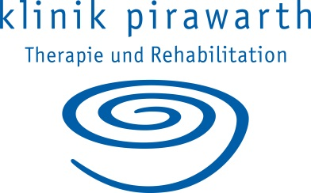

Wir suchen dich für ein

Pflichtpraktikum
im Bereich Service

Wir sind ein Rehabilitationszentrum mit Hotelatmosphäre im südlichen Weinviertel und suchen motivierte, verlässliche PflichtpraktikantInnen für unsere Servicebereiche (Gäste-Restaurants und Café).

Du bist
- pflichtbewusst
- wissensdurstig
- begeisterungsfähig

Wir bieten dir:
- Kennenlernen von unterschiedlichen Servicebereichen
- Mitarbeit in einem netten, offenen Team
- Bezahlung je nach Schulstufe

Interessiert?
Dann freuen wir uns auf deine Bewerbung unter amira.hatic@klinik-pirawarth.at

